# Manuales de Usuario del SII

***Módulo de Registros Públicos***

***Gestión de Usuarios Verificados (Firmantes)***

*Versión 1.0*

*Fecha: Enero del 2016*

Tabla de contenido

Manuales de Usuario del SII 1

1. OBJETIVOS 3

2. Definiciones 3

3. Modelo de Inscripción/Suscripción en forma Presencial. 3

4. Mecanismo de Inscripción/Suscripción en forma Presencial. 4

5. Modelo Gráfico. 5

6. Gestión de Usuarios Verificados (Firmantes) 5

# OBJETIVOS

Explicar la funcionalidad que permite en el SII Gestionar las Inscripciones/Suscripciones al módulo de Usuarios Verificados de los clientes a los que se les verifica la identidad, sea por medios electrónicos o en forma presencial.

# Definiciones

Para entender este documento aclaramos las siguientes definiciones:

**Suscripción/Inscripción al módulo de Usuarios Verificados:** Mecanismo a través del cual una persona natural (sea o no comerciante) se inscribe para hacer uso de los servicios virtuales en las Cámaras de Comercio.

**Validación de identidad:** Mecanismo, virtual o presencial, a través del cual se valida que una persona natural si es quien dice ser.

**Activación:** proceso a través del cual se activa una suscripción de una persona natural, luego de haber validado en forma positiva la identidad.

**Clave de confirmación vía SMS:** Mensaje de texto que se envía a un número celular para validar, median te un número de uso único, un requerimiento. Este mecanismo permite validar que el usuario suscrito si reciba y confirme las transacciones.

**Firma digital:** En los términos de la Ley 527 de 1999, mecanismo a través del cual una persona natural o una organización firma un documento, mensaje de datos o transacción electrónica asegurando su origen y su contenido. La firma digital que puede ser abierta o cerrada, implica la generación de un conjunto de parejas-códigos (uno conocido por el usuario y otro privado) que permiten confirmar posteriormente la veracidad del documento o mensaje de datos firmado. Las firmas digitales tienen un tiempo de vida que puede ser de un solo uso o anual. Adicionalmente la pérdida de la clave o código que conoce el suscriptor (dueño de la firma digital) implica que la misma deba ser revocada.

**Firma electrónica:** Mecanismo alternativo a la firma digital, que en los términos del decreto 2364 de 2012, permite firmar los mensajes de datos garantizando a su vez, el contenido, el momento y el origen.

**Estampado cronológico:** Mecanismo a través del cual, se garantiza, en forma técnica y electrónica, la hora exacta en que se efectúa una acción sobre un mensaje de datos o documento electrónico.

**Evidencia Biométrica:** Evidencia que se adquiere al momento de procesar la huellad actilar de una persona natural a través de los mecanismos de identificación biométrica habilitados entre las Cámaras de Comercio y la Registraduría.

# Modelo de Inscripción/Suscripción en forma Presencial.

Aprovechando que los usuarios se dirigen a la Cámara de Comercio para la realización de algún tipo de trámite presencial, como puede ser, la matrícula, la renovación, la compra de un certificado, la inscripción a un seminario, etc., la idea que se plantea en este documento es que se aproveche dicho desplazamiento del usuario para INSCRIBIRLO EN FORMA PRESENCIAL al MODULO DE USUARIOS VERIFICADOS y que pueda posteriormente hacer trámites en forma 100% electrónica.

Este modelo por un lado le evita complicaciones al usuario y de otro lado es más económico para la Cámara pues no se utiliza el servicio de Verificación de Identidad y Contraseña segura de Certicámara.

La idea general es que se le entregue al usuario un volante a través del cual se le explica el servicio. Si el cliente acepta, diligencia el formato y lo firma. Este formato firmado por él cliente sirve de soporte de que acepta los términos del servicio (ver anexo 1).

Este mecanismo es útil para suscribir/inscribir al módulo de Usuarios Verificados, a aquellos clientes que por alguna razón no es posible realizarle la verificación de identidad en forma electrónica, sea porque son menores de edad o porque no tienen historial crediticio por ejemplo.

# Mecanismo de Inscripción/Suscripción en forma Presencial.

Para el efecto se sugiere el siguiente mecanismo:

1.- Cliente se acerca a alguna de las cajas de la Cámara de Comercio a realizar un trámite. Si se trata de la persona natural actuando en nombre propio o de un representante legal de una persona jurídica el cajero lo invitará a QUE SE INSCRIBA para que pueda realizar procesos virtuales 100%. Entregándole el volante donde se explica el servicio.

2.- Si el usuario acepta dicha invitación, entonces diligencia el formato y se debe dirigir a un asesor o el mismo cajero el cual hará lo siguiente:

2.1.- Le recibe el volante firmado y le solicita el documento de identidad el cual debe ser presentado en original y debe corresponder con la persona que está frente al asesor.

2.2.- Se Realiza la verificación biométrica contra la Registraduría si esta aplica.

2.3.- Si el resultado de la verificación es “**autorizado”**, entonces procede con la Inscripción/Suscripción

2.4.- Ingresa al módulo de Gestión de Firmantes (Módulo de Registro 🡪 Administración 🡪 Gestión de firmantes)

2.5.- Adiciona un nuevo firmante. El sistema le solicita:

a.- Tipo y número de identificación

b.- Apellidos y nombres

c.- Dirección y municipio

d.- Email

e.- Número celular

2.6.- Al grabar se muestra en pantalla la relación de firmantes y se puede hacer búsqueda por nombre y/o número de identificación

2.7.- Ubicar el registro creado

2.8.- Tomar foto (de la cara del usuario)

2.9.- Tomar foto de la cédula (cara frontal y posterior)

2.10.- Tomar foto a la solicitud de suscripción firmada por el usuario.

2.11.- Oprimir el botón generar Clave y SMS. Este proceso envía al email la contraseña segura y envía al celular del usuario un pin de activación

2.12.- El usuario debe leerle al asesor/cajero el pin de activación y así queda habilitada la suscripción al módulo de Usuarios Verificados.

# /Users/JoseIvan/Desktop/Captura de pantalla 2016-01-26 a las 12.06.24 a.m..pngModelo Gráfico.

# Gestión de Usuarios Verificados (Firmantes)

En el SII existe una bandeja (en el módulo de Registros Públicos 🡪 Administración 🡪 Gestión Firmantes) que permite dar mantenimiento a las peticiones de los suscriptores como Usuarios Verificados.

A través de esta funcionalidad la persona encargada puede:

* Crear nuevas solicitudes
* Capturar la evidencia que se adjunta a las solicitudes
* Enviar claves seguras y sms de activación
* Activar solicitudes
* Eliminar solicitudes
* Anular solicitudes
* Inactivar solicitudes

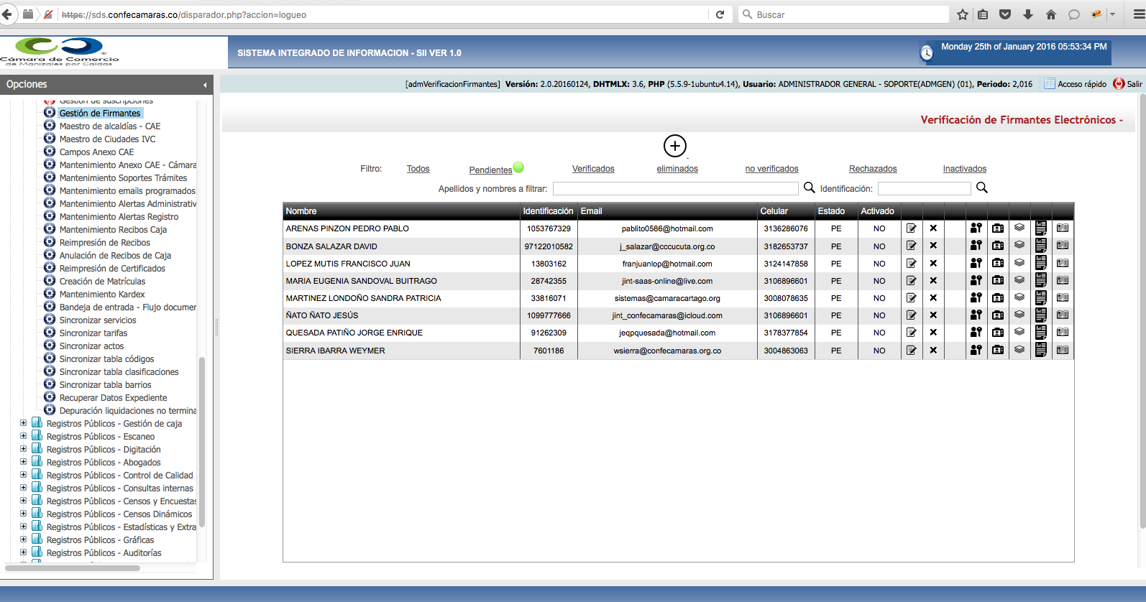

**Anexo No. 1**

**Modelo Volante de Suscripción Módulo de Usuarios Verificados.**

Apreciado cliente

¿Desea usted realizar trámites en forma 100% virtual, a través de internet o pagando en bancos, sin tener que desplazarse a nuestras oficinas ni presentar ningún documento en forma física?

A través de este servicio usted puede realizar trámites en forma virtual de su registro mercantil o el de sus establecimientos de comercio, realizar trámites ante el registro de Entidades Sin Ánimo de Lucro o antes el Registro de Proponentes.

Si usted es una persona natural que actúa en nombre propio, o requiere realizar trámites SOBRE SUS establecimientos de comercio o, si usted es Representante Legal de una persona jurídica, este servicio le interesa.

De acuerdo con la normatividad vigente la Cámara de Comercio dispone para usted la posibilidad de efectuar cualquier tipo de trámite en forma virtual (a través de Internet), para ello debemos verificar su identidad y regístralo como un Usuario Verificado. Este proceso no tiene ningún costo para usted y no tarda más de 5 minutos. La verificación de identidad tiene por objeto evitar fraudes por suplantación ante la Cámara de Comercio.

Simplemente diligencie el formato adjunto, preséntelo (en forma personal) a uno de nuestros asesores junto con su documento de identidad en original.

Nuestro asesor le recibirá el formato, le capturará la evidencia biométrica (validación contra la Registraduría), dejará evidencia fotográfica de los documentos presentados.

Como resultado a su email le llegará una contraseña segura que deberá utilizarla para realizar los trámites. Esta contraseña es solo conocida por usted y debe ser personal e intransferible.

A su celular le llegará un código de activación que le debe leer al cajero/asesor para que la suscripción quede activada.

A partir de ese momento podrá realizar los trámites en forma virtual sin necesidad de desplazarse a nuestras oficinas.

Si está interesado en este servicio, por favor diligencie la información que se solicita a continuación y preséntela a nuestro asesor/cajero.

------------------- DATOS DEL SOLICITANTE - INSCRIPCION USUARIOS VERIFICADOS -------------------

FECHA y HORA DE LA SOLICITUD : _____________________________________________________

NOMBRES Y APELLIDOS : ____________________________________________________________

DOCUMENTO DE IDENTIDAD (NRO) : _________________ FECHA DE EXPEDICION: ______________

DIRECCION COMERCIAL : ______________________________________ MUNICIPIO : ___________

EMAIL PERSONAL : _________________________________________________________________

NRO. CELULAR PERSONAL : ____________

ACEPTO LOS TERMINOS DEL SERVICIO

______________________

FIRMA